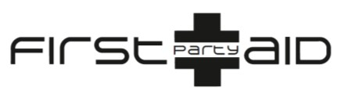

Pályázati adatlap

Rendezvényszervező Csoport
First Aid Party Staff
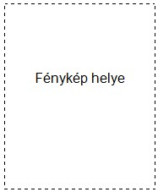

Név:
Beiratkozás éve:
Szak:
E-mail cím:
Telefonszám:

Pályázatom benyújtásával kijelentem, hogy elsőkörös kiválasztásom esetén részt tudok venni a szóbeli meghallgatáson és a workshopon, megválasztásom esetén pedig a pályázatban megjelölt kötelességeket maradéktalanul teljesíteni tudom.

……………………………………….
aláírás

BUDAPESTI MŰSZAKI ÉS GAZDASÁGTUDOMÁNYI EGYETEM 1117 Budapest, Dombóvári út 3-5. • Wigner Jenő Kollégium A105

GAZDASÁG- ÉS TÁRSADALOMTUDOMÁNYI KAR e-mail: info@gtkhk.hu • www.gtkhk.hu
HALLGATÓI KÉPVISELET telefon/fax: +3620/5867965

